Medieninformation

Zvezdara Theater Belgrad
Udovica živog čoveka („Die Witwe eines lebenden Mannes“=
von Dušan Kovačević

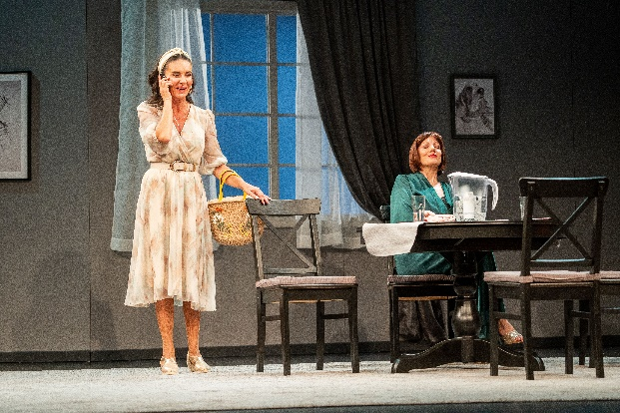
„Die Witwe eines lebenden Mannes“ ist eine Komödie, die darauf basiert, dass eine Frau behauptet, ihr Mann sei (für sie) tot, obwohl er tatsächlich lebt. Dušan Kovačević zeigt einmal mehr seine brillante Fähigkeit, ein sprachliches Wortspiel nach dem anderen zu liefern und humorvolle Situationen mit vielen unerwarteten Wendungen zu schaffen. Die Intensität der Komödie steigert sich von Anfang an. Gerade als man glaubt, dass das gesamte dramaturgische Gefüge auseinanderfallen wird, führt Kovačević die letzte Wendung im Stil von „deux ex machina“ durch und das Stück endet auf eine Weise, die das Publikum nicht erwartet.
Die Hauptfigur Marta ist eine angesehene Professorin an der medizinischen Fakultät und Ärztin. Sie wurde von ihrem Mann geschlagen, als sie sich gegen ihn zur Wehr setzte, weil er ihr Auto wegen Spielschulden verkauft hatte. Marta (Jelena Đokić) ist sozial gut vernetzt, finanziell unabhängig und hat keinen Grund, sich mit einem „Drecksack“ an ihrer Seite abzufinden. Durch die Geschichte der Trennung zeigt uns die Autorin tatsächlich, wie eine schöne, kluge, gebildete, erfolgreiche und finanziell unabhängige Frau in eine Beziehung mit einem Schurken kam.
Kovačević beobachtet ihre Beziehung zu ihrer Mutter Sofia (Nela Mihailović), ihrem Vater, einem pensionierten Soldaten (Miodrag Miki Krstović) und der jüngeren Geliebten ihres Mannes Teresa (Sunčica Milanović) und weist darauf hin, dass die falsche Partnerwahl von Generation zu Generation „umgeschrieben“ wird.
in serbischer Sprache

Termin: 23.3.2025
Beginn: 19:30 Uhr
Preise: Euro 35,-/30,-

Kartenvorverkauf: 1040 Wien, Argentinierstraße 37
von Montag bis Samstag von 13.00 bis 18.00 Uhr
Karten Hotline: 01/501 65/13306
www.akzent.at
Pressefotos in 300dpi und –texte für Ihre Ankündigung stehen auf unserer Website www.akzent.at in unserem Pressebereich zur Verfügung.

